МУНИЦИПАЛЬНОЕ БЮДЖЕТНОЕ ОБРАЗОВАТЕЛЬНОЕ УЧРЕЖДЕНИЕ
ДОПОЛНИТЕЛЬНОГО ОБРАЗОВАНИЯ ДЕТЕЙ
ДОМ ДЕТСКОГО ТВОРЧЕСТВА № 2

Методическая разработка
Пошаговый мастер-класс
"Обратный декупаж тарелки"
Объединение "Вдохновение"

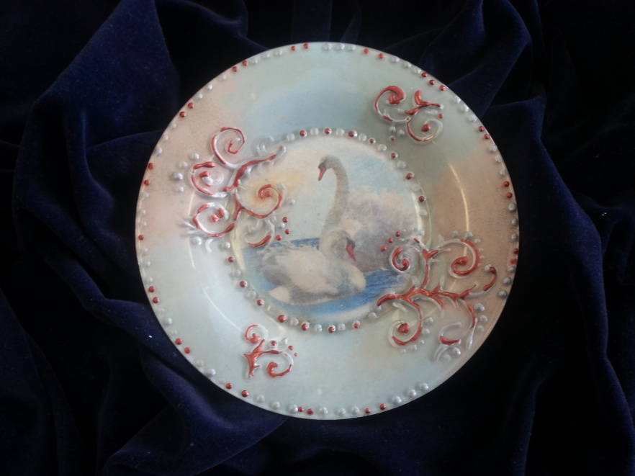

СОСТАВИТЕЛЬ:
педагог дополнительного образования
Фармагей Ольга Сергеевна

г. Заполярный
2012– 2013 г
Цель: Закреплять знания о характерных особенностях декупажа. Познакомить с декорированием предметов в технике "обратный декупаж".
Задачи:
- Формировать практические умения и навыки обратного декупажа;
- воспитывать эстетический вкус, усидчивость, внимание, аккуратность,умения самостоятельно украшать предметы быта.
Предварительная работа:
- Занятия по ознакомлению с декорированием предметов способом "декупаж"
- занятие, на котором воспитанники знакомятся с историей техник декупажа;
- практические занятия по изучению декорирования различных предметов быта в технике "декупаж".
Оборудование:
- иллюстрации;
- таблицы поэтапной работы над элементами росписи;
- индивидуальные карточки с элементами росписи на столы;
- блюдца, тарелки из прозрачного стекла;
- кисти, акриловые краски, баночка для воды, ножницы, тряпочка, клей пва, салфетки для декупажа.
Ход занятия:

I. Организационный момент.

II.Сообщение темы и целей занятия

- На сегодняшнем занятии мы продолжим знакомство с декупажем, будем декорировать блюдца и тарелкив технике"обратный декупаж".

III. Основная часть
Давайте вспомним, что мы с вами уже знаем о декупаже.
Слово decoupage( декупадже) происходит от французского глагола decouper (декупер) – что значит разрезать. Декупаж имеет длинную и очаровательную историю, которая ведет нас в прошлое через разнообразие стилей и стран.
Среди знаменитостей, увлекавшихся декупажем - Мария Антуанетта, Мадам де Помпадур, Лорд Байрон, Денди Бруммел, Матисс и Пикассо.
Еще в 12-ом веке, китайские крестьяне создавали яркую цветную бумагу - cutout, чтобы украсить окна, фонари, подарочные коробки и другие вещи. Немецкие и Польские ремесленники также использовали бумажные вырезки для художественного оформления мебели в течение несколько столетий
Однако, это не конец истории развития Декупаж.
Дальневосточное искусство лаковой росписи 17-ого столетия, примененное, главным образом для отделки мебели, и считается родоначальником современного искусства декупаж. Восточные предметы утвари и мебель, расписанные лаком, украсили фешенебельные европейские дома, и мода на них не проходила. Торговцы не могли в полной мере удовлетворить заказы европейцев на расписанную лаком мебель из стран Дальнего Востока.В результате, Венецианские краснодеревщики и лаковых дел мастера (так называемые, depentore) начали производить поддельные лаковые вещи, чтобы не отставать от запросов покупателей. И вещи, выполненные в данной технике, были известны как lacca contrafatta (lacca - лак, contrafatta-подделки).
Аристократки пошли дальше, нежели мастера краснодеревщики, - вырезанными из настоящих живописных полотен деталями они стали украшать шкатулки, болванки для париков, обклеивали ширмы и всякие туалетные принадлежности, уделяя этому занятию многие часы.
Декупаж - слово 20-ого столетия - пришло от французского слова decouper. Бумага cutouts была разрезана и повторно собрана, а затем приклеена к окрашенной или позолоченной поверхности.В наиболее традиционной методике применяется 30-40 слоев лака, которые доводятся полированием до красивого гладкого блеска. Однако, cutouts может также помещаться под стекло или, наоборот приподнят, чтобы создать трехмерное изображение.Кроме того, существуют два направления, которые разнятся по типу бумажных картинок. Одни мастера искусства декупаж вырезают мотивы из полноцветных салфеток, а другие, предпочитают черно-белые изображения мотивов, которые после наклеивания на поверхность, раскрашивают цветными красками.С такой историей, не удивительно, что декупаж все еще развивается и рождает внутри себя новые стили и методы.С красочным происхождением и разнообразием методов искусства декупаж, возможности для совершенствования этой очаровательной художественной техники бесконечны
Демонстрация изображений изделий оформленных в технике декупаж:

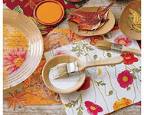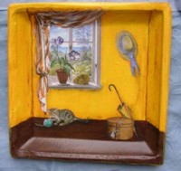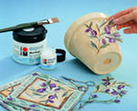

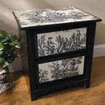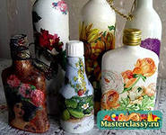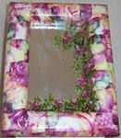
IV. Мастер – класс На сегодняшнем занятии я познакомлю вас с техникой "Обратный декупаж"
При декорировании в этой технике вырезанный фрагмент приклеивается на обратную сторону прозрачного изделия из стекла. В нашем случае это тарелка. Итак, мы начинаем работу.
Нам потребуется:
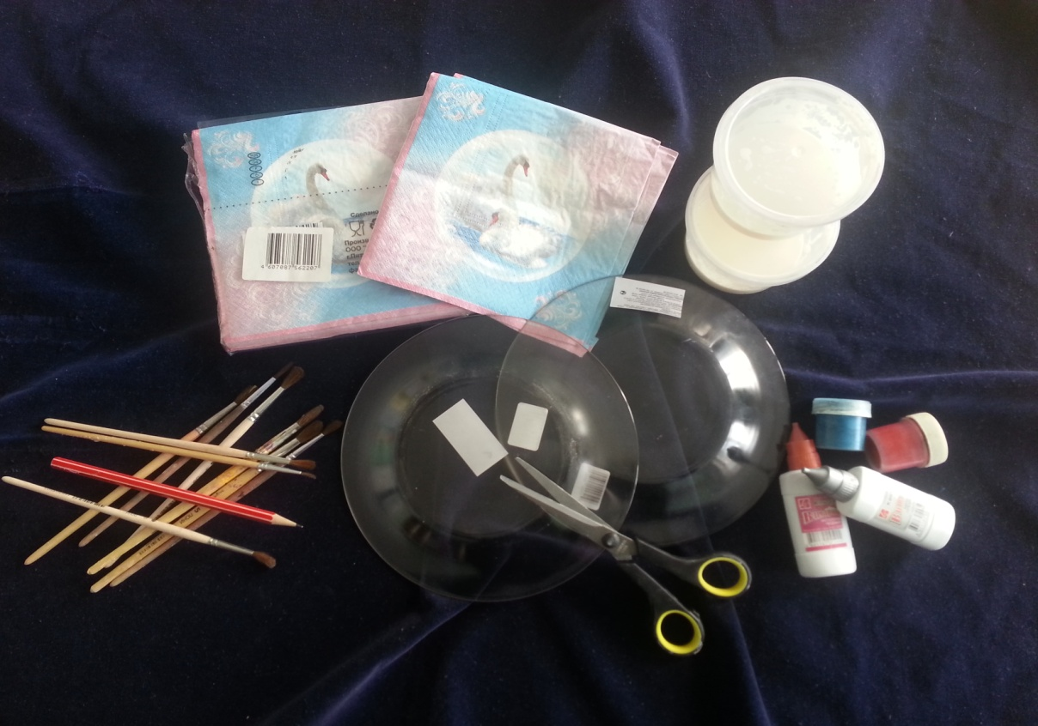
Кисти№1-5, клей ПВА,ножницы, краски,салфетки для декупажа, контуры для работы по стеклу.
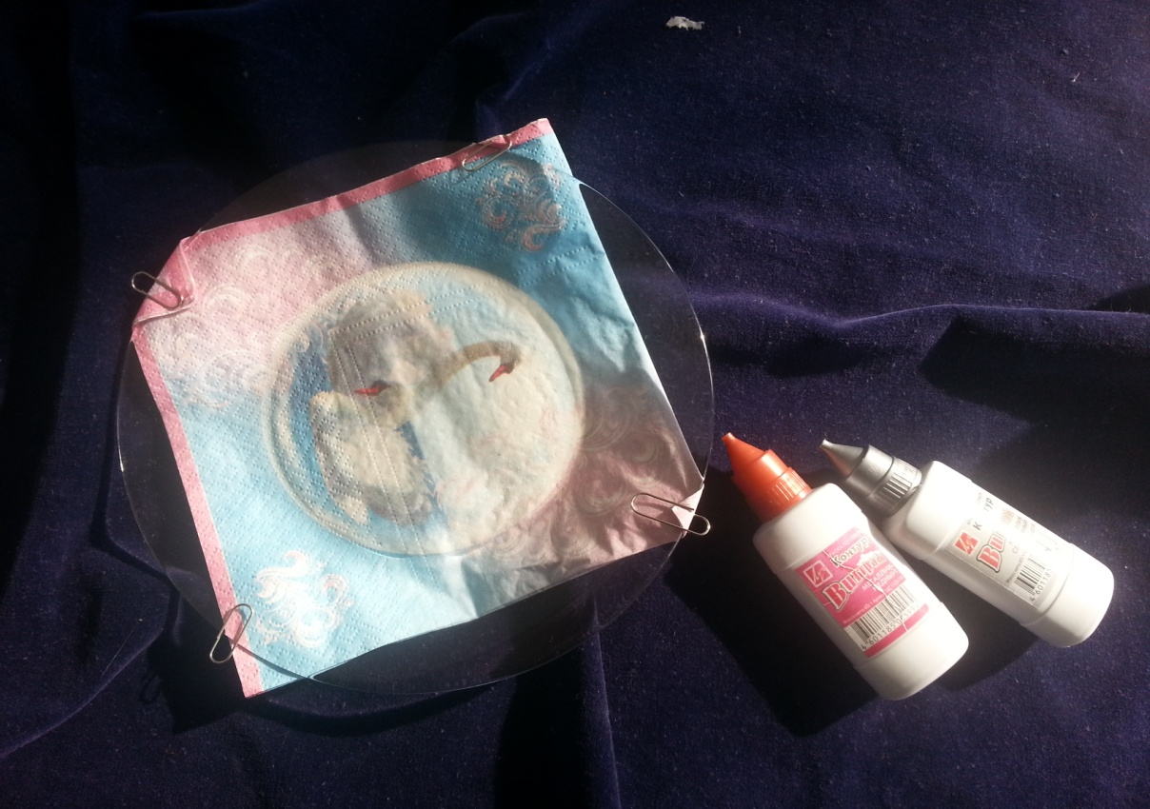
Примеряем и вырезаем фрагмент из салфетки.

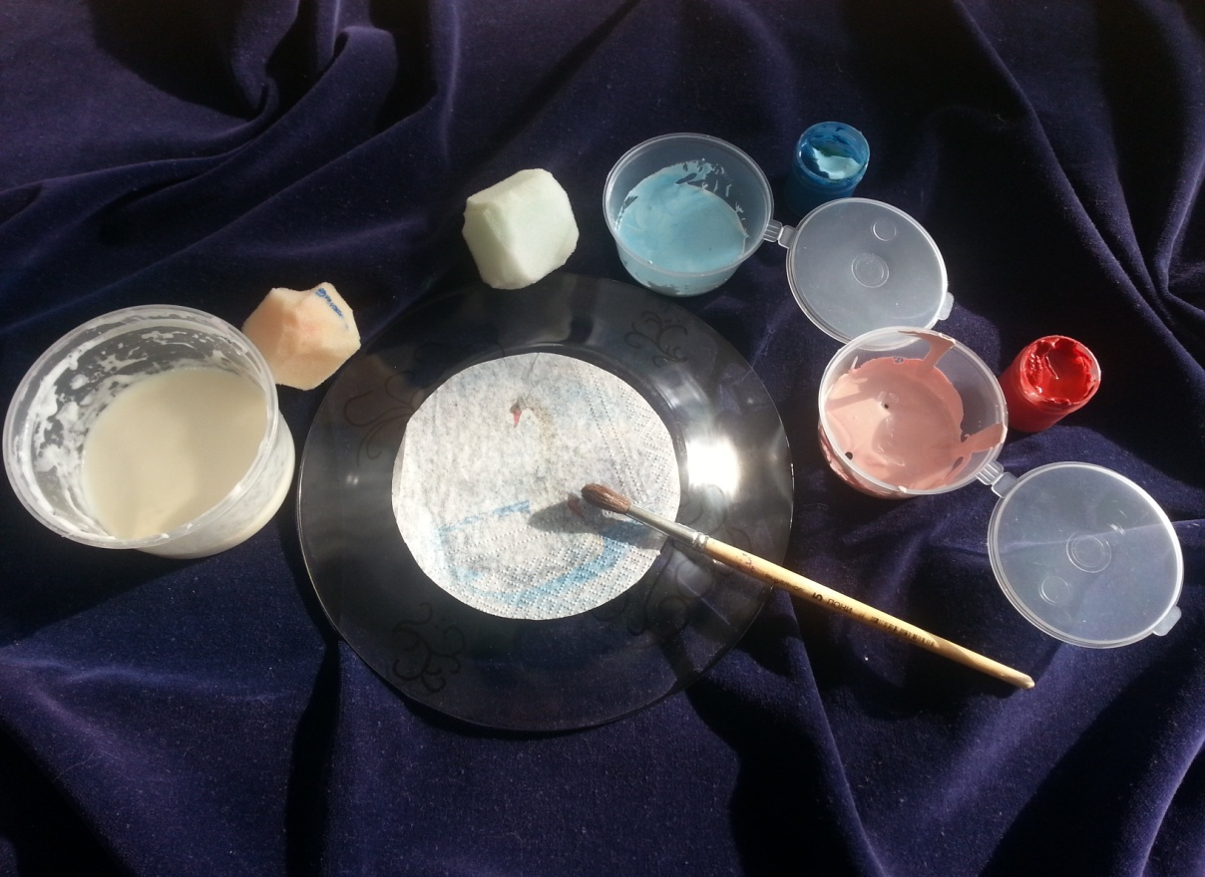
Приклеиваем его на изделие рисунком во внутрь, даём хорошо просохнуть, можно для ускорения процесса высушить феном.
.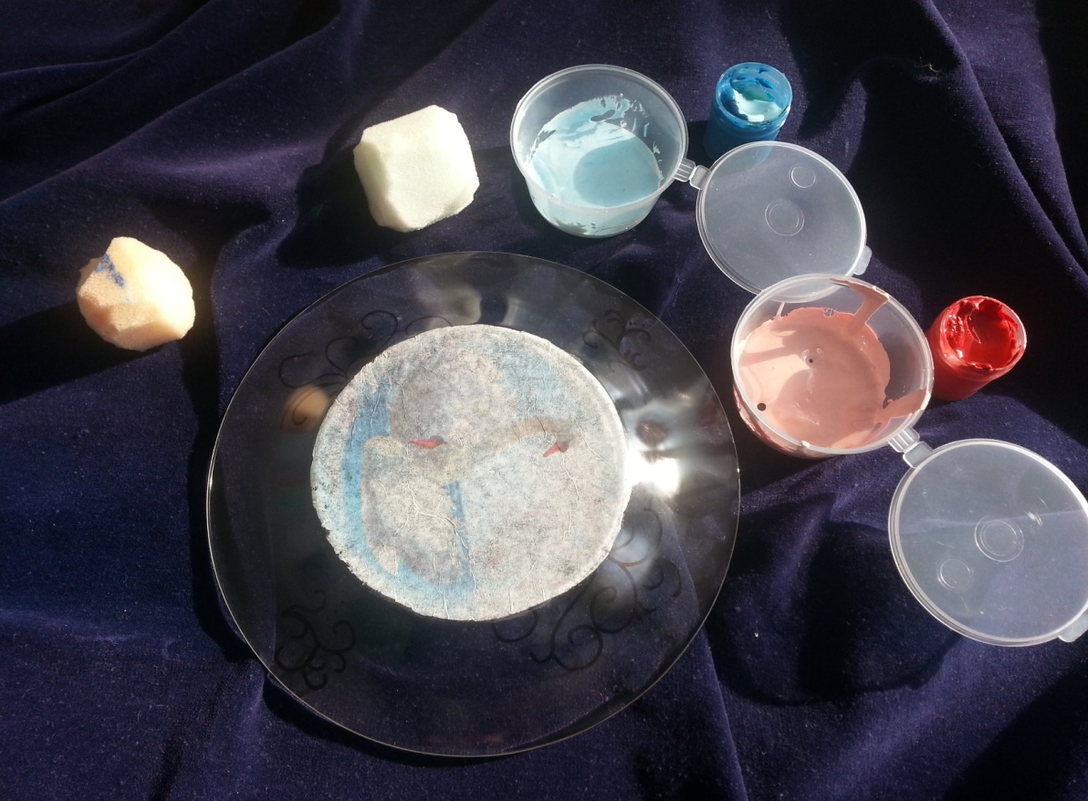
Подготавливаем краски для выполнения фона. Мы берем голубой и розовый.

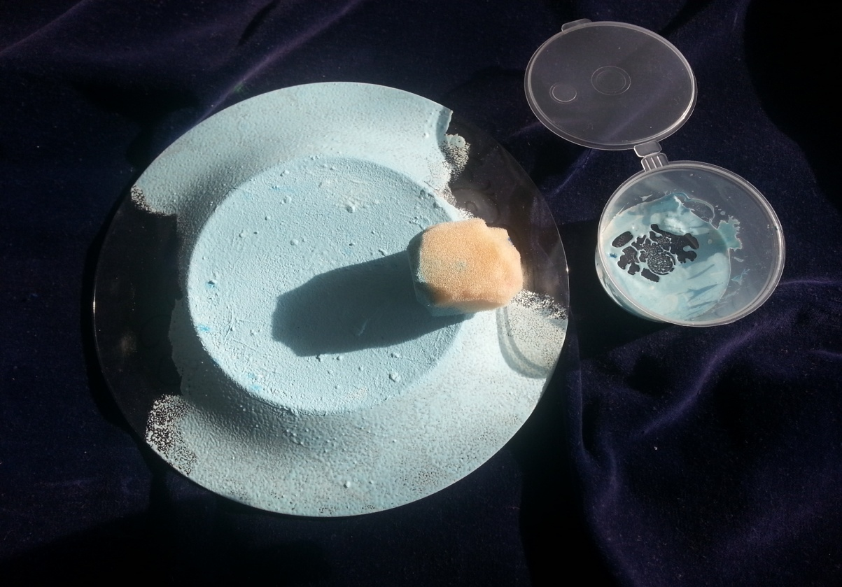

Тонируем фон оставляя незакрашенные участкиПокрываем с помощью губки голубым цветом. Просушиваем.

Переворачиваем изделие на лицевую сторону и с помощью контурных красок по стеклу оформмляем лицевую сторону .

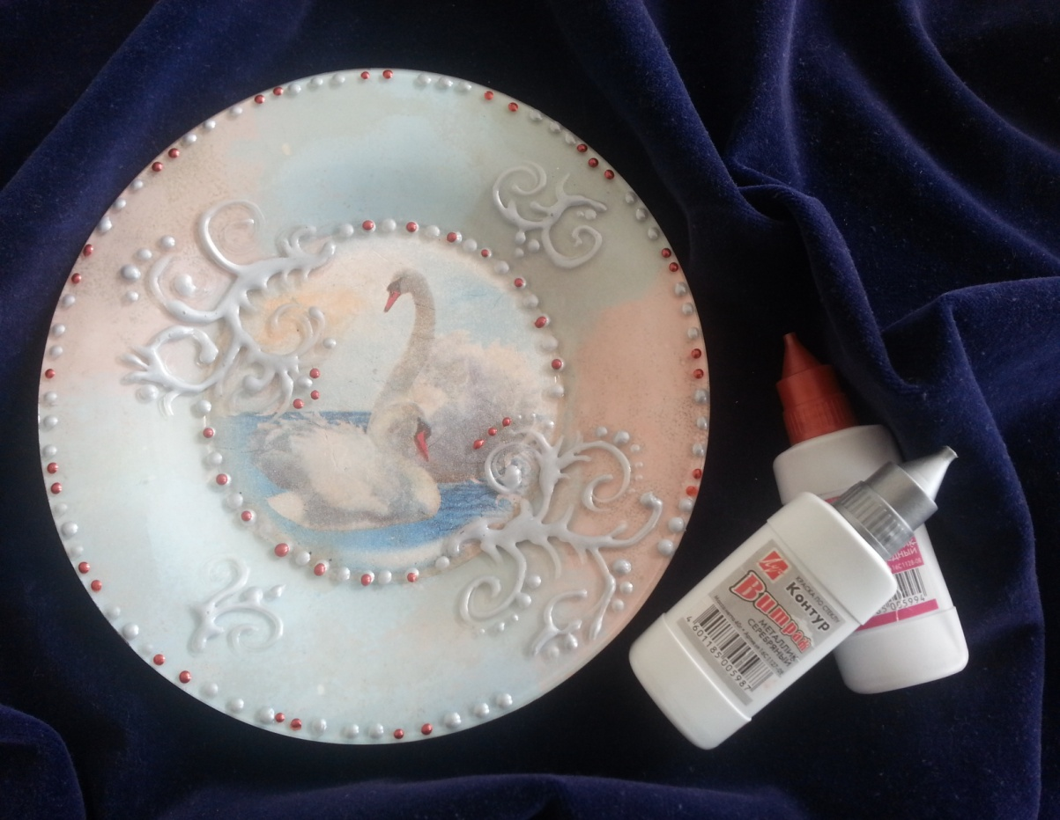
Посушиваем и любуемся результатом.

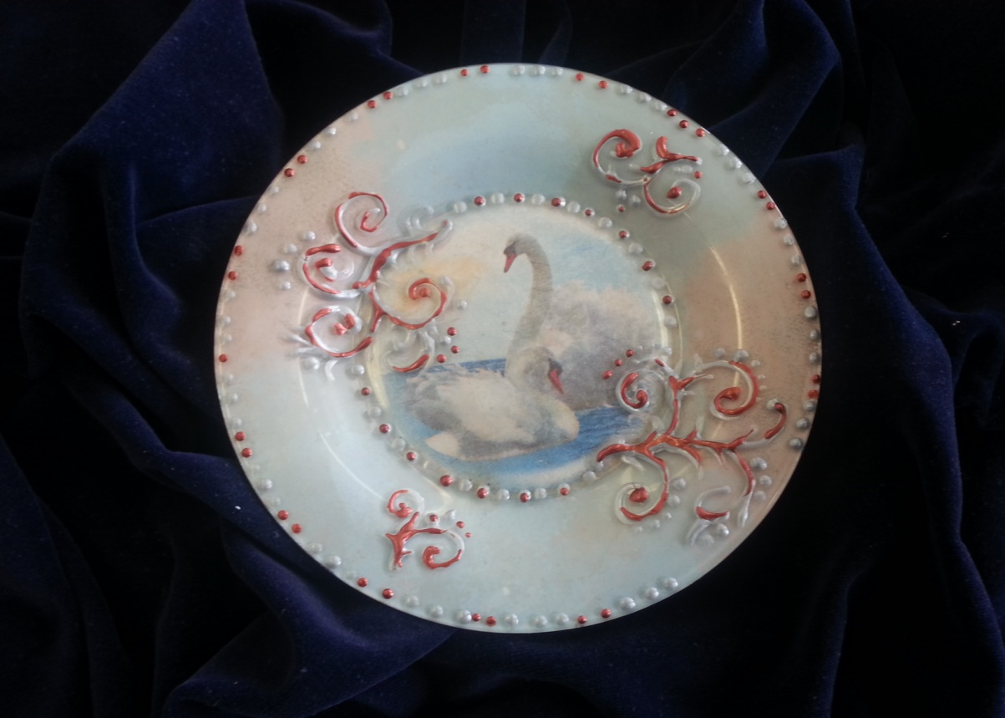
Работы моих учеников

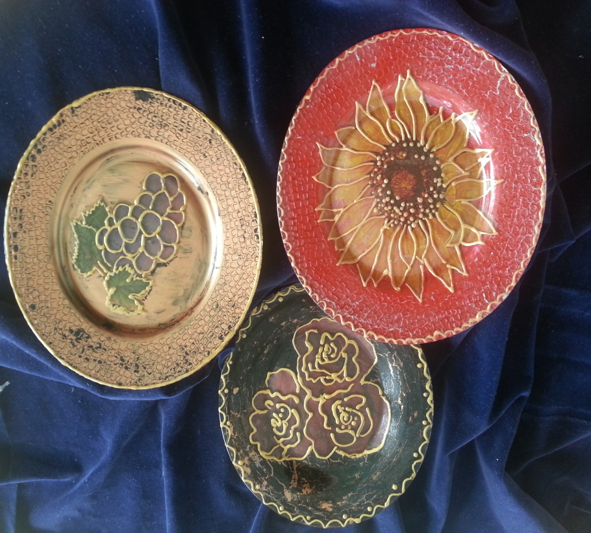
V. Итог занятия.
Мы сегодня познакомились с еще одной из техник декупажа – "Обратный декупаж".
Надеюсь она вам понравилась и вы не только на занятиях но и дома сможете использовать её для декора своего интерьера и предметов быта.

